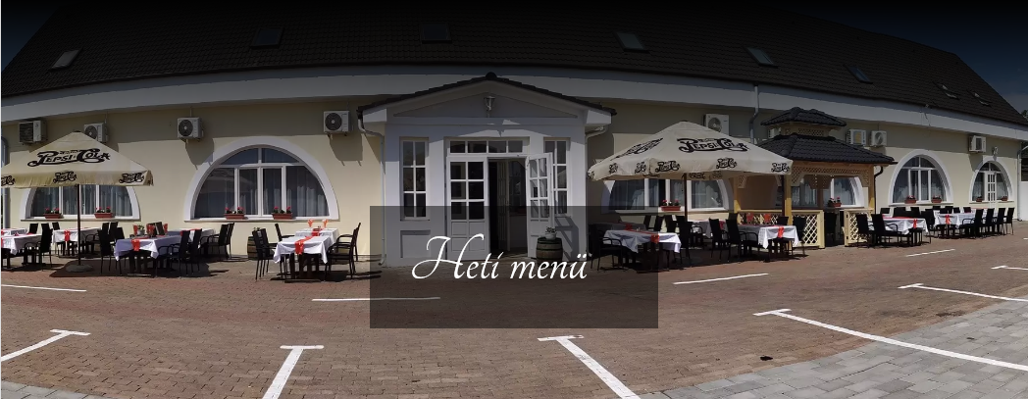



Menüs ételeink a’la carte minősítésűek, 2026.04.28-04.29. 10:30-14:00-ig.

 | Hétfő | Kedd | Szerda | Csütörtök | Péntek
a |  | Kapros zöldbableves 1200,- | Habart bableves füstölt csülökkel  1200.- Ft
b |  | Grízgombócleves 1200,- | Brokkoli krémleves 1200.- Ft
c | Húsleves csigatészta 1200,-
a |  | Csikóstokány galuska 2500.-Ft | Milánói sertésszelet 2500.- Ft
b |  | Kentuky csirkemell, rizs, zöldköret 2500 Ft | Pankómorzsában sült csirkemell, rizs, csónakburgonya 2500.- Ft
c |  | Zöldborsó főzelék sertéspörkölt  2500 Ft | Főtt hús meggyszósz vagy sóskamártás főtt burgonya 2500.- Ft
d
e | Rántott sertésszelet vagy csirkemell vegyes köret savanyúság 2500 Ft itt fogyasztás

Menü ára: 3700 Ft,
Ételrendelés: 42/450-414 06/42 451- 360
A változtatás jogát fenntartjuk! Jó étvágyat kívánnak a Kemence Csárda dolgozói!

Kedves vendégeink, ételeink allergén tartalmáról felvilágosítást kérhet az üzletvezetőtől vagy a felszolgálótól!

